**Computer Organization**

**Architecture diagram:**

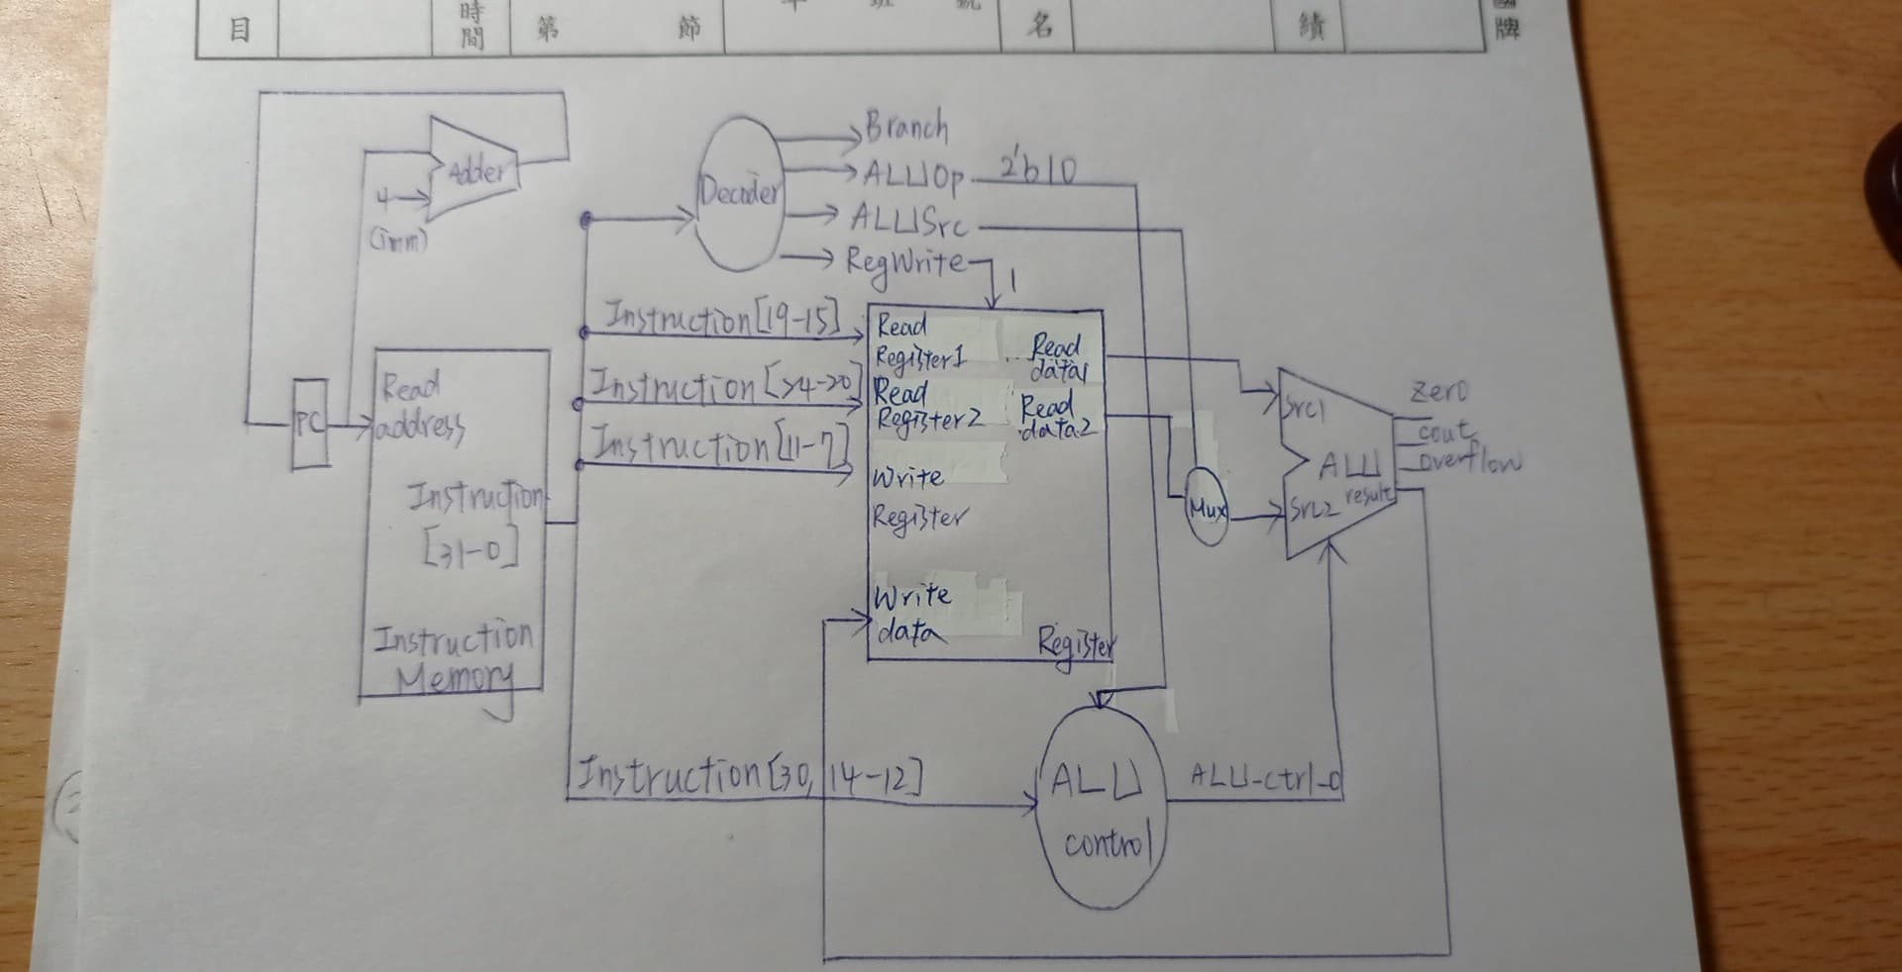

**Detailed description of the implementation:**

1. **Alu.v與ALU_Ctrl：不同於上次將1-bit alu串起來，這次只判斷ALU_control決定要做哪項指令，其中xor、sll與sra是自行定義，要注意在ALU_Ctrl裡面所給的ALU_control要一致**
3. **Decoder的部分因為這次所給的測資都屬於 R-type，因此無須對instruction做判斷，直接指定即可**
4. **Adder：將PC + 4**
5. **Simple_Single_CPU：呼叫各個module完成指令，要注意變數與相對應的位置，便可以知道該放甚麼變數進去**
6. **alu中，zero、overflow與cout都不會用到，所以我將其設為0**

**Implementation results:**

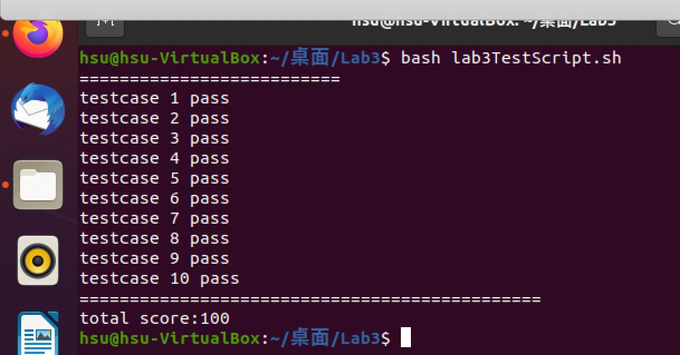

**Problems encountered and solutions:**

**在Adder裡面因為一開始的pc_o與pc_i錯置，導致雖然寫完了但是值都不會改到**

**Comment:**

1. **在實作的時候發現因為都是R-type指令所以很多部分都無須做判斷還滿驚訝的，但我想下次lab應該會實作其他的部分**